招标文件获取流程指引

一、进入网站：搜索要参与项目的公告名称
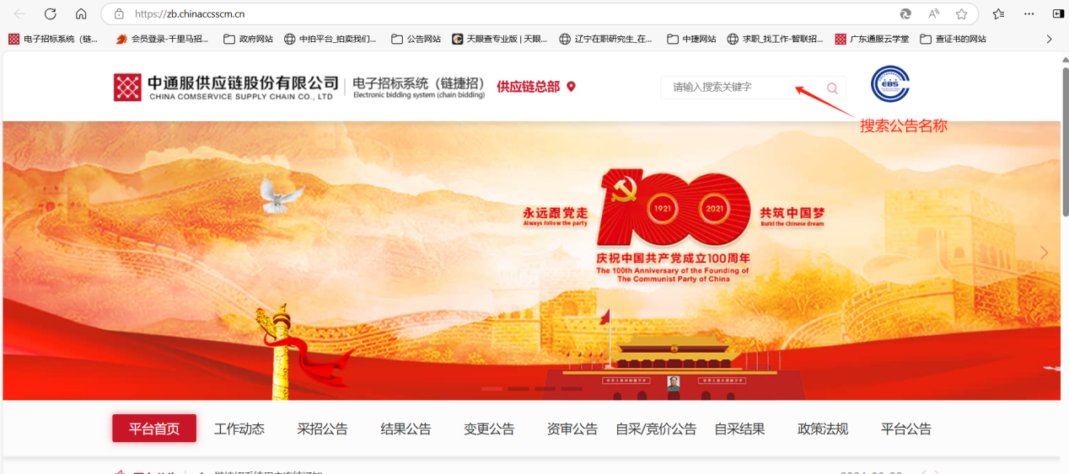

二、在检索结果里面：点击要参与的项目名称
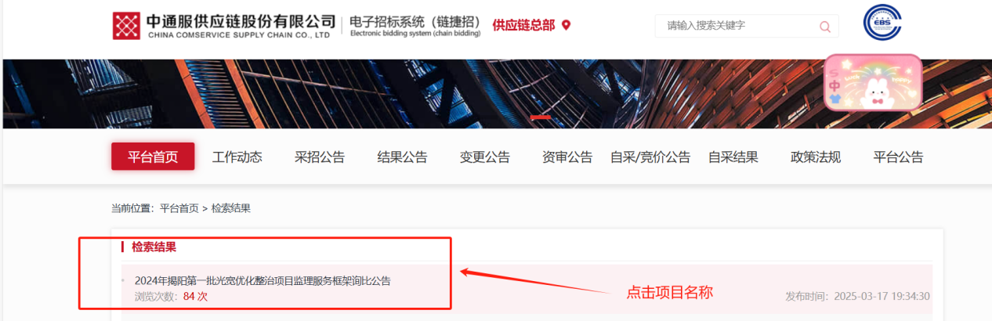

- 点击登录报名。
注：
1、如没有账号须先进行注册，注册审核时间为一个工作日，平台后台审核，代理机构不负责审核，供应商注册审核请联系：010-50949000，审核单位请选择：中捷通信有限公司。
2、如之前注册过，太久没有登录，仅需点击详细信息-修改（不用修改任何信息）-提交-等待后台审核即可；密码忘记或者密码不正确，可联系代理机构进行更改；
3、如有附件，会显示在“登录报名”的左侧，有“查看附件”。
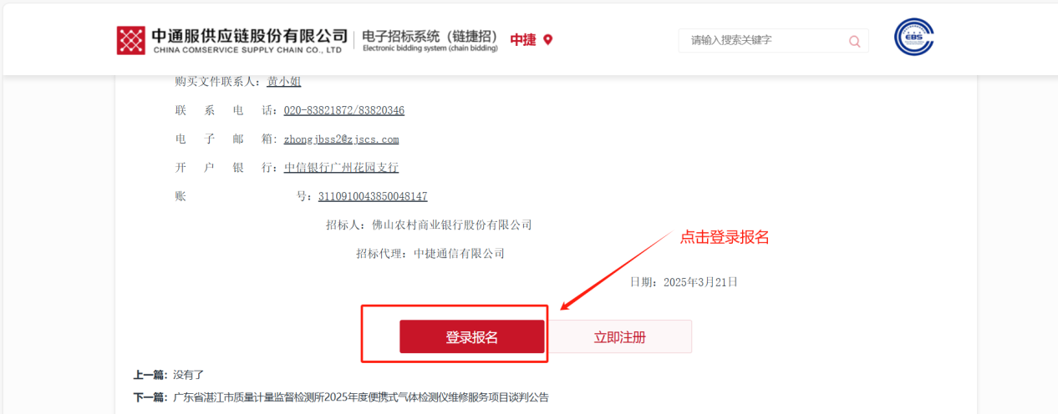

四、点击登录报名，输入账号密码后，会跳转到招标项目列表，核对项目名称，点击标书购买。
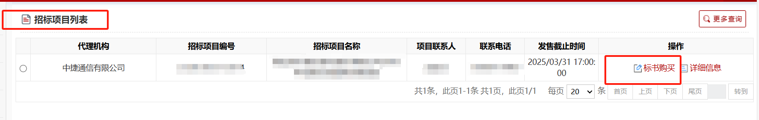

- 按照系统提示将信息填写完整。
注：
- 系统默认开具电子普票，如开具电子专票，请在“标书费领取方式”处进行更改，发票会在开标后3日内系统直接推送到填写的邮箱中；
- 支付方式：对公账户支付请选择子账号支付；
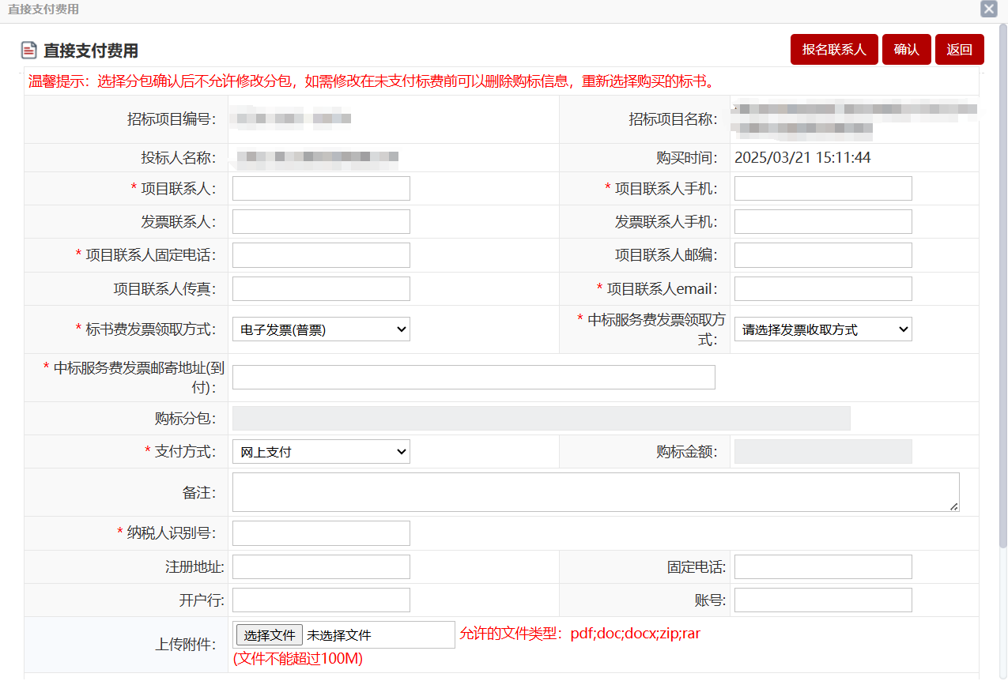
- 标书款支付成功后，直接就可以点击标书下载。

如按照以上步骤操作后，标书下载不成功，再联系代理机构，感谢您的理解与配合！

